引用本文：秦钰，陈京京，张彬，等. 基于OVD制棒技术的芯棒与尾柄对接工艺对光纤性能的影响[J]. 光通信技术，2021，45（8）：58-62.

基于OVD制棒技术的芯棒与尾柄对接工艺对光纤性能的影响秦 钰，陈京京，张 彬，沈一春，钱宜刚，吴椿烽*
（中天科技精密材料有限公司，江苏 南通 226009）

摘要：为减少光纤参数波动超标，提升有效拉丝长度，基于外部气相沉积（OVD）法制棒技术研究了芯棒和尾柄的对接工艺及其与接口附近光纤参数的关系，阐述了利用自动数控车床进行芯棒和尾柄对接的工艺方法，理论分析了对接工艺对光纤性能影响的原理，并将不同对接工艺的芯棒进行拉丝对比实验。实验结果表明：使用该对接工艺的芯棒跳动值一次符合率可从90%提升至98%以上，确定了利于减小光纤模场直径波动的挤压程度DD0为1.2，且氢氧比2∶1.1是在不产生接口气泡前提下使光纤水峰性能最优的对接参数。

关键词：外部气相沉积法；对接工艺；黏度；芯包同心度；模场直径；水峰
中图分类号：TN914 文献标志码：A 文章编号：1002-5561（2021）08-0058-05
DOI：10.13921/j.cnki.issn1002-5561.2021.08.012 开放科学（资源服务）标识码（OSID）：

Influence of core rod and handle connection process on optical fiber performance based on OVD manufacturing technology
QIN Yu, CHEN Jingjing, ZHANG Bin, SHEN Yichun, QIAN Yigang, WU Chunfeng*
（ Zhongtian Technology Advanced Material Co., Ltd., Nantong Jiangsu 226009, China）
Abstract: In order to reduce the over standard fluctuation of optical fiber parameters and improve the effective drawing length, based on OVD manufacturing technology, the core rod and handle connection process and its relationship with optical fiber parameters near the interface are studied. The connection process of core rod and handle using automatic computer numerical control lathe is described. The influence of connection process on optical fiber performance is analyzed theoretically, and comparative experiments were carried out by drawing the core rods with different connection process. The experimental results show that the one-time coincidence rate of the core rod runout value can be increased from 90% to more than 98%. It is established that the extruasion dgree DD0 which is beneficial to reduce the fluctuation of mode field diameter is 1.2, and the hydrogen oxygen ratio 2∶1.1 is the optimal connection parameter for the optical fiber water peak performance without interface bubbles.
Key words: outside vapour deposition; connection process; viscosity; core concentricity error; mode field diameter; water peak

0 引言
近两年，G.652单模光纤产能逐步饱和，价格持续走低^{[1-2]}，降低生产成本已成为各光纤厂家提高产品竞争力的重要手段。随着光纤拉丝工艺的逐步成熟，如何在不大幅改进设备和工艺的情况下提升单根棒的有效拉丝长度已是最重要的降本方法之一^{[3]}。目前，单模光纤预制棒制造领域公认性价比最高的制造方法是全合成法工艺，外部气相沉积（OVD）法制作外包层是降低生产成本的重要工艺步骤^{[4]}，而其中芯棒和尾柄对接口附近的光纤参数波动对预制棒有效拉丝长度有直接影响。为减少该影响，本文基于OVD制棒技术研究芯棒和尾柄的对接工艺及其与接口附近光纤参数的关系。

1 OVD制棒技术
OVD外包沉积示意图如图1所示。沉积前，将种棒夹持到沉积设备的两侧卡盘上，种棒以一定速度旋转；沉积开始后，沉积喷灯中氢氧焰与SiCl4原料反应生成SiO2，在种棒表面沉积外包层粉末。种棒由芯棒和两端的石英尾柄在玻璃车床的氢氧焰高温下对接组成，尾柄部分在沉积、烧结后变为无效部分，切除后可重复利用，这样用尾柄替代昂贵的芯棒用于夹持可以有效降低生产成本。但是，生产中发现对接口附近的芯棒光学芯层易出现错位和形变，造成OVD外包沉积制得的光棒在拉丝时出现芯包同心度和模场直径参数波动而报废；同时，芯棒和尾柄对接时的氢氧焰长时间灼烧会导致一定的羟基渗入芯棒，对接口附近的光纤水峰衰减也有一定的影响。
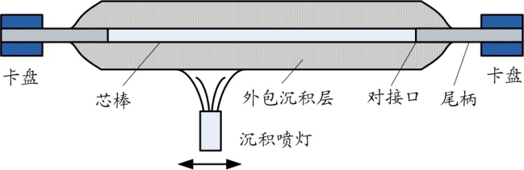
图1 OVD外包沉积示意图

2 芯棒和尾柄的对接工艺方法
石英玻璃是非晶体材料，一般用不同温度下的黏度值来表征其热加工性能。芯棒和尾柄的对接工艺主要利用了石英玻璃的黏度性能，在高温条件下使石英玻璃发生一定的形变，然后通过外力条件将芯棒和尾柄进行挤压和对接。对接时对黏度影响最大的因素为温度，玻璃随着温度的升高，黏度渐渐降低，由脆性固态变为弹塑性体，再变为黏滞塑性体。根据合成石英玻璃的黏度随温度的变化曲线可知，对接时火焰灼烧芯棒应使其温度控制在1700~2200 ℃之间^{[5]}。
生产中，芯棒和尾柄的对接作业伴随着高温和强光作业环境，对传统人工操作熟练度的要求较高，因此本文利用自动数控车床进行对接作业。图2为自动数控车床进行芯棒和尾柄对接的示意图，自动数控车床包含：主体床身、左右卡盘及卡盘座、喷灯及喷灯台、尾柄、测径仪，还配备相应的数控电柜和气体供应柜（图2中未画出）。
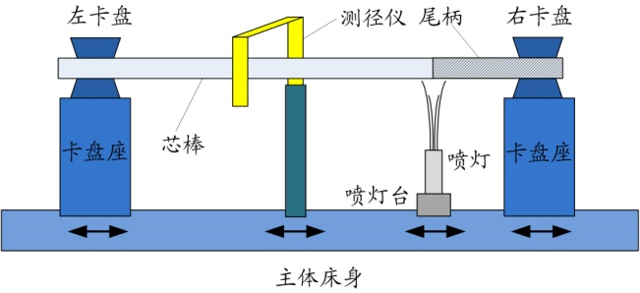
图2 自动数控车床进行芯棒和尾柄对接的示意图
芯棒和尾柄的对接工艺步骤主要分为装棒、对接和后处理。装棒步骤中，将需要对接的芯棒和尾柄分别夹持在车床的左卡盘和右卡盘，参考车床测径仪的测量跳动值调整夹持来减小对接端的跳动，必要时需要提前校直芯棒以提高准直度，再调整卡盘的左右位置，使芯棒和尾柄的端面保持一定距离。对接步骤中，根据对接需要设定相应的流量、时间等工艺参数，然后喷灯点火，灼烧对接端面；对接程序启动，通过灼烧、挤压、拉伸和恢复等步骤完成自动化对接和对接口平整处理。芯棒和尾柄对接后在应力仪中芯层状态的照片如图3所示。可以看出，人工对接的芯层容易挤压变形，而自动数控车床对接后的接口平整，芯层形变量小，对接稳定性更高。
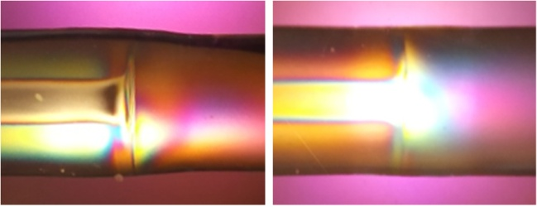
（a） 人工对接方式对芯层影响 （b） 自动对接方式对芯层影响
图3 芯棒和尾柄对接后芯层状态照片
完成对接后，玻璃进入降温阶段，玻璃表层和内层存在的温度差引起原子排列及黏度不同，外层黏度大，内层黏度小，因此两者的收缩程度不一样，使表层产生压应力^{[5]}。为了避免玻璃在该过程产生这种结构差异和永久应力，需要去除应力。一般采用退火程序，逐步降低火焰流量，减少应力的产生，降低对接后开裂的几率。另外，对接后还需要去除接口白灰，一般通过合适的火焰流量对白灰处进行抛光去除，防止白灰在后续外包沉积和烧结的高温条件下会变为SiO₂结晶杂质，容易导致拉丝裸光纤外径波动超标^{[6]}。

3 对接工艺与光纤性能的关系
3.1 对接工艺与光纤芯包同心度的关系
光纤的芯包同心度指光纤芯层（即芯棒的中心掺杂层）中心与包层中心之间的偏差距离，芯包同心度差会导致光纤熔接后两端芯层中心不能很好匹配，光通过接头时会因部分能量耦合至高阶模而造成衰减损耗。光纤是由光纤预制棒等比例熔缩拉制所得，因此光纤预制棒的芯层和包层的同心程度（称为偏心率）将直接影响光纤的芯包同心度，单模光纤G.652.D的芯包同心度≤0.64 μm为合格标准。
光纤预制棒制造中一般在成品棒检测中有偏心率测试项目，用于预测光纤的芯包同心度情况。该测试由偏心率测试仪完成，其原理是采用多角度激光束扫描，通过光强突变点和透射位置突变点获得包层和芯层圆心的位置，进而分析计算出芯包圆心距离^{[7]}，即偏心率直接由芯棒和包层的圆心距离决定。因此，全合成法光纤预制棒制造流程中光棒偏心率主要由OVD外包沉积工序决定。外包沉积时，芯棒两端连接着尾柄，通过两侧卡盘夹持的方式横置在沉积车床上，沉积过程中芯棒不断旋转，SiO2粉末附着其上形成包层粉末圆柱体。由此可见，沉积过程中芯棒的晃动情况由车床卡盘的精度和对接口偏心程度决定。而卡盘精度可通过调校使其符合要求且一般长期稳定，故芯棒和尾柄对接后的偏心程度将决定沉积后预制棒的偏心率情况，进而影响所拉制光纤的芯包同心度，此现象在对接口（即光棒拉丝起始和结尾段）附近尤为明显。
实验中，采用接口处芯棒的旋转跳动值（车床测径仪自动测量）表征芯棒和尾柄对接后的偏心程度，实验方法是：安排对接10根相同尺寸、规格的芯棒（直径为45 mm，长度为1800 mm），拉丝起始端芯棒跳动值为0.1~1.0 mm，在同一台OVD外包沉积设备沉积直径为150 mm的预制棒，沉积、后续工序和拉丝时保持相同的设备和工艺参数。最后，通过测试这10根棒所拉制光纤起始100 km内的芯包同心度均值和超标长度来表征优劣程度，结果如图4所示。当芯棒跳动值≤0.4 mm时，芯包同心度均值合格，超标长度小幅增加；当跳动值≥0.5 mm时，芯包同心度均值超标，超标长度显著增加；当跳动值≥0.8 mm时，拉丝起始100 km内几乎全部超标。因此，对接后芯棒跳动值应控制在0.4 mm以内（优选0.3 mm以内），若超过该值，则需要辅助校直调整，直至跳动值达标。长期生产对比发现，采用自动数控车床对同等状态的芯棒和尾柄进行对接作业，相比传统人工对接，对接后的芯棒跳动值一次符合率可以从90%左右提升至98%以上，减少了辅助校直的工作量，降低了生产成本。
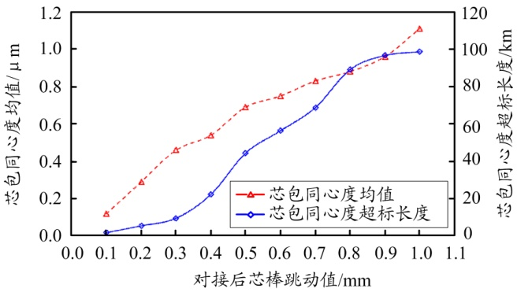
图4 对接后芯棒跳动值对光纤芯包同心度的影响
3.2 对接工艺与光纤模场直径的关系
模场直径是单模光纤最重要的光学参数之一，其定义为光场强度降低到轴心处最大光强的1e2时的宽度，它反映了光场在空间的分布情况，单模光纤G.652.D的模场直径合格标准为9.2±0.4 μm。将光场简化为高斯分布时，模场直径可以用式（1）和式（2）进行计算^{[8]}。
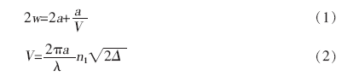
其中，2w为模场直径，2a为纤芯直径，V为光纤归一化频率，λ为光源波长，n₁为纤芯折射率，Δ为芯包相对折射率差。在一定的拉丝条件下，n₁和Δ相对稳定，因此综合式（1）和式（2）可以看出，在固定波长的光源条件下，模场直径与光纤芯径有直接正相关性。
由第2节的对接过程可知，芯棒和尾柄对接时的挤压是造成芯棒变形的主要因素，尽管挤压后有拉伸和恢复步骤，但芯棒直径已难以完全恢复对接前的状态，总会存在少许形变，通常越靠近接口形变量越大。芯棒和尾柄的对接挤压量越大，芯棒直径越难以恢复，但是减少对接挤压量又会使得对接后芯棒和尾柄之间的粘合力不足，在外包沉积时无法承受预制棒纵向剪切力而增加断裂概率，造成损失。
实验中，测径仪在线测量对接口处外径，当外径达到设定值D时，卡盘座停止挤压，采用接口外径D与芯棒原始外径D0的比值DD0来表征芯棒和尾柄对接的挤压程度。实验方法是安排对接8组（每组10根，共计80根）相同尺寸、规格的芯棒（直径为45 mm，长度为1800 mm），控制每组的挤压程度DD0为1.05~1.40，在同一台OVD外包沉积设备沉积直径为150 mm预制棒，沉积、后续工序和拉丝时保持相同的设备和工艺参数。最后，通过记录这80根棒进行外包沉积时发生接口断裂的数量，并测试其成品棒所拉制光纤起始50 km内模场直径的标准偏差（50 km光纤等分5段，分别测量、计算）和超标长度来表征优劣程度，得到对接挤压程度对光纤模场直径和接口断裂率的影响如表1所示。可以看出，随着DD0的增大，对接后接口断裂情况逐步改善，当DD0达到1.20时，接口不再断裂，此时，所拉制光纤的模场直径标准偏差逐渐增大，说明芯层形变量受到挤压程度的影响变得明显；当DD0达到1.25时，模场直径的波动开始产生超标，并且挤压程度越大，超标长度越长。因此，当挤压程度DD0为1.20时，芯棒和尾柄对接后接口状况较好，不发生断裂，且所制光纤的模场直径波动较小，不产生超标。由此可以确定挤压时的接口外径D，进而确定对接时卡盘座的挤进距离。
表1 对接挤压程度对光纤模场直径和接口断裂率的影响
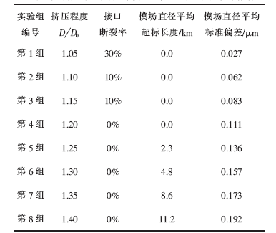
3.3 对接工艺与光纤水峰性能的关系
目前，广泛使用的低水峰单模光纤G.652.D对水峰（即1383 nm窗口衰减）有一定的要求，一般标准为氢损后水峰小于1310 nm处衰减。已有研究表明光纤水峰大小与羟基含量呈正比关系^{[9]}。芯棒和尾柄对接时使用的氢氧焰会在芯棒表面产生大量的水分子，且热加工容易引起玻璃体内硅氧键断裂形成Si-O悬空键，在高温条件下水分往芯棒内渗透，与Si-O悬空键牢固结合形成Si-OH基团^{[10]}，导致棒内羟基含量增高，使拉制的光纤水峰增大甚至超标。因此，应当尽量缩短热加工时间或氢气使用量以减少水分子的产生。但是，热加工时间和氢气量过低又会造成芯棒受热不充分，对接时容易产生气泡，影响接口强度。产生气泡的原因是软化玻璃中的微气泡在玻璃中的移动速度与玻璃的黏度成反比，当玻璃温度偏低、黏度增大或受热时间不足时，微气泡难以完全排出而在接口附近聚集为可见气泡。
实验安排8根相同尺寸、规格的芯棒（直径为45 mm，长度为1800 mm）和尾柄进行对接（拉丝起始端），并调节不同的对接火焰参数和加热时间。火焰参数调整即调节氢气和氧气的流量比例（氢氧比），加热时间为接口温度达到对接温度（实验中以红外温度计测量2050 ℃作为对接温度）所需的时间。对接后，记录接口的气泡情况，然后在同一台OVD外包沉积设备沉积直径为150 mm的预制棒，沉积、后续工序和拉丝时保持相同的设备和工艺参数。最后，通过测试这些光棒拉丝起始100 km内光纤的水峰超标长度来表征优劣程度，结果如表2所示。
表2 对接火焰氢氧比与接口气泡和光纤水峰的关系
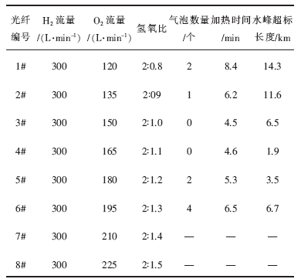
实验发现，随着氧气流量比例的增加，火焰形状从蓬松逐步收拢，聚集性提升。当氢氧比大于2∶1时，适当提升氧气流量可以提升火焰的热量集中度，减少加热时间和对接后接口处的气泡数量，同时接口附近光纤的水峰性能也逐渐改善；当氢氧比小于2∶1时，继续提升氧气流量，火焰受氧气流速增加影响变得急促，额外的氧气降低了火焰温度，使加热时间变长，对接后接口处的气泡数量增多，相应的光纤水峰超标长度也逐渐增多；当氢氧比小于2∶1.3时，火焰变得非常急促，且长度变短，无法有效灼烧到芯棒和尾柄，已不适宜作为加工热源；当氢氧比为2∶1.1时，其加热时间与氢氧比2∶1时相当，但芯棒对接口附近的水峰超标长度显著减小，这是因为富氧状态在高温下可以抑制Si-OH键的产生。因此，氢氧比为2∶1.1是在不产生接口气泡前提下对光纤水峰性能最优的工艺参数。

4 结束语
本文基于OVD制棒技术研究了芯棒和尾柄的对接工艺及其与接口附近光纤参数的关系，针对对接口附近芯层易出现偏心、形变和羟基渗入的问题进行了深入分析，在改善对接口附近光纤的性能方面得出以下结论：
①对接后接口附近芯棒的跳动值与所制光纤的芯包同心度呈正相关，随着跳动值的增大，芯包同心度均值和超标长度相应增加。为获得较好的对接效果，减少光纤芯包同心度报废，应将对接后芯棒跳动值控制在0.4 mm以内，优选0.3 mm以内。
②对接时芯棒和尾柄挤压程度DD0≥1.20则不会发生对接后接口断裂，但继续增大DD0会使接口附近芯层形变难以控制，从而使所制光纤的模场直径波动增大，甚至超标。由实验结果可知，挤压程度DD0为1.20是兼顾接口强度和拉丝模场直径波动较为合适的工艺参数。
③对接时火焰的氢氧比对热量分布有显著影响，合适的氢氧比可以减少加热至对接温度所需的时间，减少对接后接口处的气泡数量，并改善接口附近光纤的水峰情况。由实验结果可知，氢氧比为2∶1.1的略微富氧状态是在不产生接口气泡前提下使光纤水峰性能最优的工艺参数。
本文的研究结果表明：采用自动数控车床和合适的工艺参数进行对接作业，可以有效改善接口附近光纤的芯包同心度、模场直径和水峰衰减性能；本文提出的芯棒和尾柄对接工艺方法对OVD外包沉积技术进行了完善，可以提升全合成光纤预制棒的有效拉丝长度，降低生产成本；另外，利用天然气作为热源替代氢氧焰将更有利于改善对接口水峰性能，用多组件石墨炉精确控制对接口附近温度场分布在减少芯层形变方面也有一定优势，均值得继续加以研究。

参考文献：
[1] 戈俊. 光纤光缆行业市场展望报告[R]. 上海：2019年全球光纤光缆大会，2019.
[2] 高军诗. 2019年光纤光缆产业喜忧参半[EB/OL].（2019-03-22）[2020-11-03]. http://www.cww.net.cn/web/magazines/issueslist.action?ma-
gazineId=2910
[3] 覃惠. 光纤制造技术的进展和趋势[J]. 武汉科技学院学报，2005，18（11）：17-19.
[4] 冯高锋，杨军勇，卢卫民. 国内光纤预制棒制造技术的发展：2013年光缆电缆学术年会论文集[C]. 武汉：中国通信学会，2013：70-74.
[5] 王玉芬，刘连城. 石英玻璃[M]. 北京：化学工业出社，2007.
[6] 朱晓波，章海峰，陆夏冰，等. 光纤拉丝F变原因分析及优化[J]. 现代传输，2017（5）：8-9.
[7] 邓涛，吴仪温，张方海，等. 一种测量光纤预制棒芯包同心度偏差方位的方法：中国，101788276 A [P]. 2010-07-28.
[8] 王辉. 光纤通信[M]. 北京：电子工业出版社，2014.
[9] HUMBACH O, FABIAN H, GRZESIK U, et al. Analysis of OH absorption bands in synthetic silica[J]. Journal of Non-Crystalline Solids, 1996, 203: 19-26.
[10] DOREMUS R H. Diffusion of water in silica glass[J]. Journal of Materials Research, 1995, 10（9）: 2379-2389.

收稿日期：2020-11-03。
作者简介：秦钰（1989—），男，江苏南通人，硕士，工程师，毕业于南京大学，现任中天科技精密材料有限公司研发部经理。主要从事光纤预制棒的研发与生产工作，曾主持省级新产品开发和鉴定项目“高兼容性弯曲不敏感单模光纤预制棒”，在光纤预制棒工艺研发和特纤开发方面有丰富经验。
*通信作者：吴椿烽（1982—），男，硕士， 高级工程师， 主要研究方向为光纤预制棒的设计与研发制造。

